Centre Européen de Formation
Touche pas au klaxon
Développement d’une application web de covoiturage inter-sites

Formation Développeur Web
Wilfried Gamache
2026

Table des matières
Aucune entrée de table des matières n'a été trouvée.

Présentation du projet

Touche pas au klaxon est une application web intranet destinée entre les différentes agences d’une entreprise.
L’application permet aux employés de consulter les trajets proposés par leurs collègues et, après authentification, d’accéder aux informations détaillées d’un trajet. Ils peuvent également proposer leurs propres trajets, puis les modifier ou les supprimer.
Un espace dédié à l’administrateur permet de consulter les utilisateurs et les trajets enregistrés ainsi que de gérer les agences de l’entreprise.
L’application s’appuie sur une architecture MVC (Modèle-Vue-Contrôleur) et utilise une base de données MySQL/MariaDB pour gérer les utilisateurs, les agences et les trajets.

Fonctionnalités de l’application

Utilisateur non connecté
. Consulter la liste des trajets disponibles.
. Se connecter à l’application.

Utilisateur connecté
. Consulter les trajets disponibles.
. Consulter les informations détaillées d’un trajet.
. Proposer un nouveau trajet.
. Modifier ses propres trajets.
. Supprimer ses propres trajets.

Administrateur
. Consulter la liste des utilisateurs.
. Consulter la liste des agences.
. Créer, modifier et supprimer une agence.
. Consulter la liste des trajets.
. Supprimer un trajet.

Technologie utilisées

PHP 8
Développement de la logique serveur et mise en place de l’architecture MVC.
MySQL / MariaDB
Gestion et stockage des utilisateurs, des agences et des trajets.
Bootstrap
Mise en forme de l’interface et utilisation de composants, notamment les fenêtres modales.
Sass
Personnalisation des styles et de la palette graphique de l’application.
Composer
Gestion des dépendances PHP du projet.
Buki Router
Gestion des routes de l’application.
PHPUnit
Réalisation des tests unitaires et des tests d’écriture en base de données.
PHPStan
Analyse statique du code PHP.
Git / GitHub
Versionnement du projet et hébergement du dépôt.

Modèle conceptuel de données (MCD)

Le modèle conceptuel de données représente les principales entités de l’application ainsi que les relations qui existent entre elles.
Il est composé des entités UTILISATEUR, TRAJET et AGENCE.

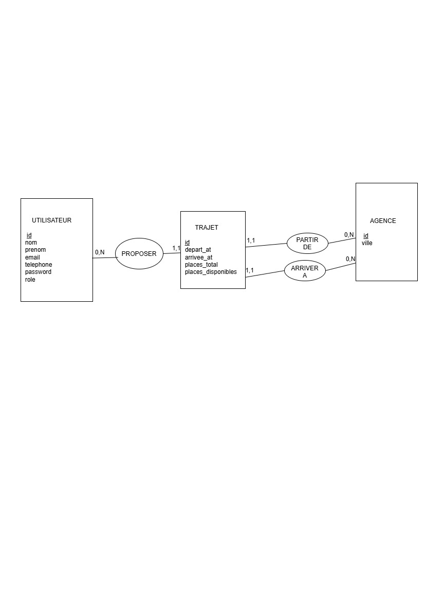

Modèle Logique de Données (MLD)
Le modèle Logique de Données traduit le MCD sous une forme adaptée à l’implantation dans une base de données relationnelle. Les clés étrangères permettent d’établir les relations entre les utilisateurs, les trajets et les agences.
AGENCES(
#id,
Ville
)
USERS(
#id,
nom,
prenom,
email,
telephone,
password,
rôle
)
TRAJETS(
#id,
agence_depart_id,
agence_arrivee_id,
depart_at,
arrivee_at,
places_total,
places_disponibles,
auteur_id
)

Clés étrangères :
agence_depart_id AGENCES(id)
agence_arrivee_id AGENCES(id)
auteur_id USERS(id)

Installation et lancement de l’application

L’application fonctionne dans un environnement PHP avec une base de données MySQL/MariaDB.
Pour installer et lancer le projet, il faut tout d’abord récupérer le dépôt GitHub puis installer les dépendances PHP et Node.js à l’aide de Composer et npm.
La base de données doit ensuite être créée à partir du fichier database/schema.sql, puis alimentée avec les données de test présentes dans database/seed.sql.
Les paramètres de connexion à la base de données peuvent être configurés dans le fichier config/database.php.
Une fois l’installation terminée, l’application peut être lancée depuis la racine du projet avec la commande :
Php -S localhost :3000 -t public
L’application est ensuite accessible depuis un navigateur à l’adresse localhost :3000

Identifiants de connexion

Les comptes suivants permettent de tester les différentes fonctionnalités de l’application.

Compte utilisateur
. Email : alexandre.martin@email.fr
. Mot de passe :klaxon2026

Compte administrateur
. Email :admin@klaxon.fr
. Mot de passe :klaxon2026

Dépôt GitHub
Le code source complets de l’application est disponible sur le dépôt GitHub du projet
Ce dépôt contient notamment le code de l’application, les scripts de création et d’alimentation de la base de données, le README, le MCD et le MLD.
https://github.com/KayaNC988/TouchePasAuKlaxon

